Principy a vývoj počítačů (aktualizováno 20. 10. 2024)
Základní pojmy

- Informace – sdělení které je určeno k přenosu (k šíření)
- Hardware – HW – technické zařízení ze kterého se PC skládá
- Software – SW – programové vybavení počítače
- Výpočetní systém – systém určený pro hromadné zpracování dat, pro komunikaci ke zpracování dat dochází elektronickou cestou, jiný název je ICT (informační komunikační systém)
- Počítač – zařízení určené pro elektronické zpracování dat, skládá se ze vstupního zařízení (myš, klávesnice), PC jednotky a výstupního zařízení (monitor, tiskárna)
- Program – sada instrukcí popisující způsob zpracování dat
- Data – elektronicky zpracovaná a uložená informace
- Datový soubor – skupina souvisejících dat uložená v paměti PC a pojmenována

Rozdělení počítačů

- sálové počítače – státní správa, velké firmy, hromadné zpracování dat a informací
- osobní počítače – běžné PC, notebooky, PDA
- speciální – grafické stanice, herní konzole

Vývoj počítačů

Předchůdci počítačů

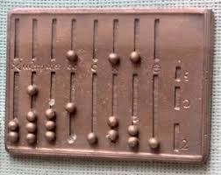
- Počítadla – Abakus
  - Vznikl přibližně před 5000 lety
  - Používal se ve starém Řecku a Římě
  - Byla to dřevěná, nebo hliněná destička, do které se vkládaly kamínky – „calculli“
    - odtud název kalkulačka
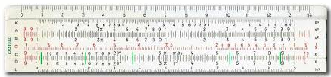
- Logaritmické tabulky
  - počátek 17. stol – v Anglii sestaveny první logaritmické tabulky
  - vzniká logaritmické pravítko
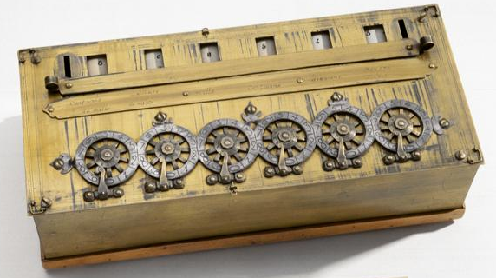
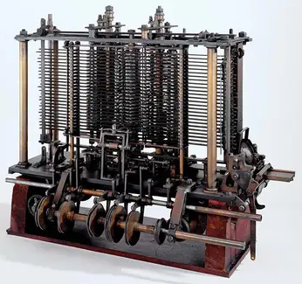
- Mechanické stroje
  - první počítací stroje pracují na principu ozubených kol
  - mechanické kalkulátory (Pascalina) a staré pokladny
  - programovatelné automaty

Vývoj číslicových počítačů

- vývoj od 30. let 20. století
- převod dat na elektrické impulsy – digitální zpracování
- vysoká rychlost zpracování informace
- model číslicového PC navržen 1945 – John von Neumann -> von Neumanovo schéma počítače

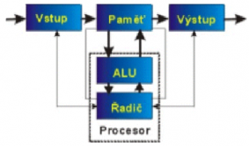
Von Neumanovo schéma počítače
- vstupní jednotka – vstup a kódování dat do elektronické podoby
- paměť – slouží k uchování dat v průběhu jejich zpracování
- aritmeticko-logická jednotka – procesor, provádí operace a zpracování dat
- výstupní jednotka – k zápisu nebo zobrazení zpracovaných dat
- řídící jednotka – vysílá řídící signály a přijímá informační signály z ostatních jednotek, řídí průběh zpracování dat

Druhou základní architekturou počítačů je Harvardská architektura počítače. Byla navržena ve 30. letech 20. století Howardem Aikenem.

Vývoj počítačů po roce 1930

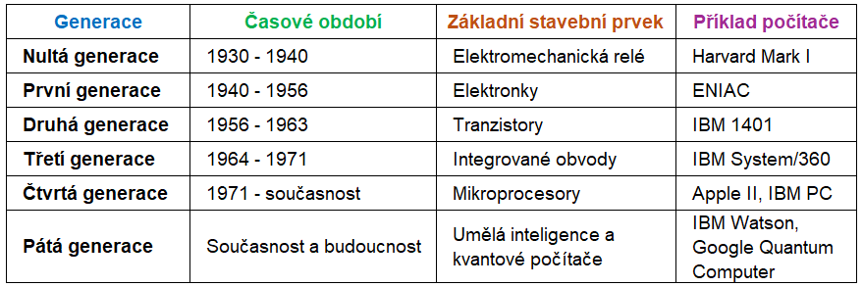

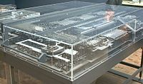
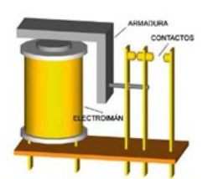
0. generace
- 30. – 40. léta 20. století
- stavebním prvkem mechanické relé
- označení: počítače Z1, Z2, Z3 (Konrad Zuse)
- budova
- rychlost: jednotky operací / s

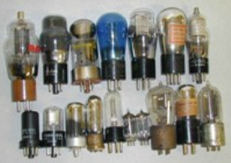
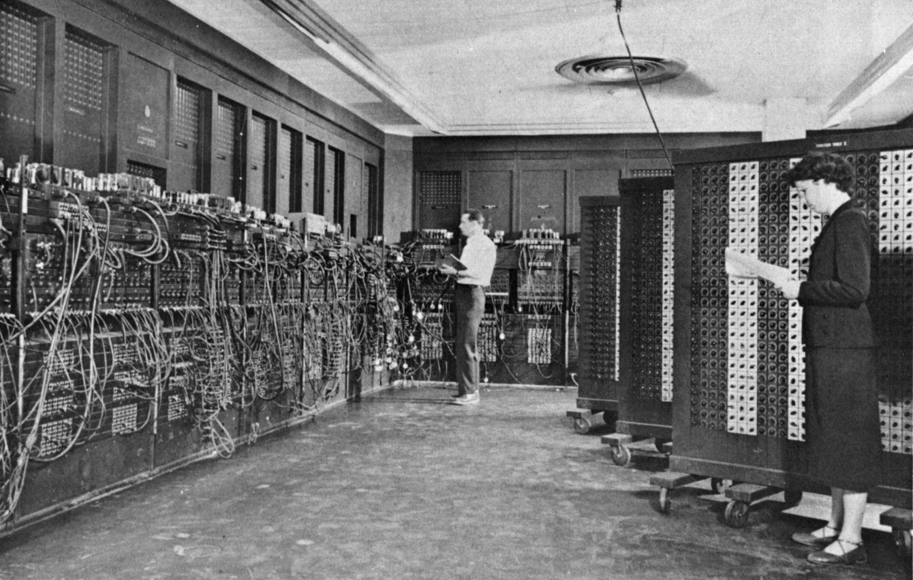
1. generace
- 40. – 50. léta 20. století
- stavebním prvkem vakuová elektronka
- počítač ENIAC
- patra budovy, vážil 30 tun
- rychlost: stovky operací / s

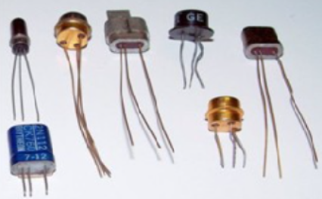
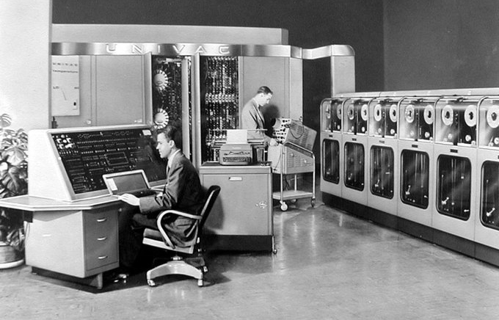
2. generace

- 50. – 60. léta 20. století
- stavebním prvkem polovodičový tranzistor
- počítač UNIVAC
- programovací jazyky: Cobol, Fortran, Algol
- rychlost: tisíce operací / s

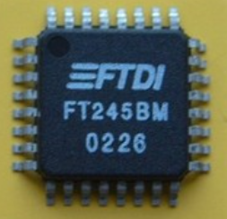
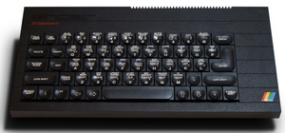
3. generace

- 70. – 80. léta 20. století
- stavebním prvkem integrovaný obvod (několik tranzistorů na jednom čipu)
- přiblížení běžným uživatelům – programovatelné kalkulátory a minipočítače
- například Sinclair ZX spectrum, IQ 151
- rychlost: desetitisíce operací / s

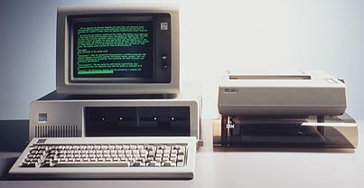
4. generace

- 80. – 90. léta 20. století
- stavebním prvkem integrovaný obvod s vysokou hustotou integrace – 100 mil. prvků na 1 cm²
- osobní počítače – jádrem procesor vyvinutý firmou INTEL
- například IBM Personal Computer r. 1981
- rychlost: statisíce operací / s
- 10. – 20. léta 21. století
- integrace více procesorových jader a dalších obvodů v chipu procesoru – řadiče, paměti, grafický procesor – miliarda prvků na 1 cm²
- mobilní výpočetní technika s dotykovým ovládáním – notebooky, netbooky, tablety, smartphony
- multimediální operační systémy – Windows, Mac OS, Android, Symbian
- virtuální počítače – softwarová simulace hardwaru
- výkon počítačů se zvyšuje použitím několika procesorů (multiprocesory)

5. generace

- Počítače páté generace jsou zatím hudbou budoucnosti. Někdy jsou popisovány jako stroje s umělou inteligencí – stroje vykazující známky inteligentního chování. Definice pojmu „inteligentní chování“ je stále předmětem diskuse, nejčastěji se jako vzorek inteligence užívá lidský rozum.
- Umělá inteligence – myšlenkové postupy člověka, konverzace s člověkem, automatická oprava programu, samostatné rozhodování
- paralelní zpracování, multiprocesing, podobnost s biologickými neuronovými sítěmi
- nová součástková základna – balistické tranzistory, supravodivé Josephsonovy obvody
- počítače „non von“ – opuštění von Neumannovy koncepce – paralelní počítače s paralelním zpracováním procesů

